CORS
【参考：http://www.cnblogs.com/xiaohuochai/p/6564303.html】

前言：通过XHR实现Ajax通信的一个主要限制，来源于跨域安全策略。默认情况下，XHR对象只能访问与包含它的页面位于同一个域中的资源。这种安全策略可以预防某些恶意行为。但是，实现合理的跨域请求对开发某些浏览器应用程序也是至关重要的。CORS(Cross-Origin Resource Sharing)跨源资源共享是W3C的一个工作草案，定义了在必须访问跨源资源时，浏览器与服务器应该如何沟通。它允许浏览器向跨源服务器，发出XMLHttpRequest请求，从而克服了AJAX只能同源使用的限制。本文将详细介绍CORS的内容。

简单请求：
浏览器将CORS请求分成两类：简单请求(simple request)和非简单请求(not-so-simple request)
只要同时满足以下两大条件，就属于简单请求
1、请求方法是以下三种方法之一：HEAD、GET、POST
2、HTTP的头信息不超出以下几种字段：Accept、Accept-Language、Content-Language、Last-Event-ID、(Content-Type：只限于三个值application/x-www-form-urlencoded、multipart/form-data、text/plain)
凡是不同时满足上面两个条件，就属于非简单请求
CORS背后的基本思想 ： 使用自定义的HTTP头部让浏览器与服务器进行沟通，从而决定请求或响应是应该成功，还是应该失败。
对于简单请求，浏览器直接发出CORS请求。具体来说，就是在头信息之中，需要给它附加一个额外的origin头部，其中包含请求页面的源信息(协议、域名和端口)，以便服务器根据这个头部信息来决定是否给予响应
浏览器如果发现跨源AJAX请求是简单请求，就自动在头信息之中，添加一个Origin字段。
Accept:*/*
Accept-Encoding:gzip, deflate, br
Accept-Language:zh-CN,zh;q=0.8,en;q=0.6
Connection:keep-alive
Content-Length:0
Host:www.webhuochai.com
Origin:http://127.0.0.1
Referer:http://127.0.0.1/cors.html
User-Agent:Mozilla/5.0 (Windows NT 10.0; Win64; x64) AppleWebKit/537.36 (KHTML, like Gecko) Chrome/57.0.2987.98 Safari/537.36
上面的头信息中，Origin字段用来说明，本次请求来自哪个源(协议 + 域名 + 端口)。服务器根据这个值，决定是否同意这次请求
如果服务器认为这个请求可以接受，就在Access-Control-Allow-Origin头部中回发相同的源信息(如果是公共资源，可以回发" *" )
Request URL:https://www.webhuochai.com/test/iecors.php
Request Method:POST
Status Code:200 OK
Remote Address:218.247.93.253:443
Referrer Policy:no-referrer-when-downgrade
如果Origin指定的源，不在许可范围内，服务器会返回一个正常的HTTP回应。浏览器发现，这个回应的头信息没有包含Access-Control-Allow-Origin字段，就知道出错了，从而抛出一个错误，被XMLHttpRequest的onerror回调函数捕获。但是，这种错误无法通过状态码识别，因为HTTP回应的状态码有可能是200
【注意】请求和响应都不包含cookie信息

原生支持：

1、概述：
标准浏览器都通过XMLHttpRequest对象实现了对CORS的原生支持。在尝试打开不同来源的资源时，无需额外编写代码就可以触发这个行为。要请求位于另一个域中的资源，使用标准的XHR对象并在open()方法中传入绝对URL即可。
【注意】IE9-浏览器不支持
<input id="btn" type="button" value="跨域请求">
<div id="result"></div>
<script>
btn.onclick = function(){
var xhr = new XMLHttpRequest();
xhr.onreadystatechange = function(){
if(xhr.readyState == 4){
if ((xhr.status >= 200 && xhr.status < 300)|| xhr.status == 304){
result.innerHTML = xhr.responseText;
}else{
alert("Request was unsuccessful: " + xhr.status);
}
}
};
xhr.open("post", "https://www.webhuochai.com/test/iecors.php", true);
xhr.send(null);
}
</script>
CORS主要需要在后端进行设置，以JAVA为例
response.setHeader("Access-Control-Allow-Origin", "*");
也可以设置指定的域名，如域名"https://www.webhuochai.com"，那么就允许来自这个域名的请求。
response.setHeader("Access-Control-Allow-Origin", "https://www.webhuochai.com");
通过跨域XHR对象可以访问status和statusText属性，而且还支持同步请求。跨域XHR对象也有一些限制，但为了安全这些限制是必需的
1、不能使用setRequestHeader()设置自定义头部
2、不能发送和接收cookie
3、调用getAllResponseHeaders()方法总会返回空字符串
由于无论同源请求还是跨源请求都使用相同的接口，因此对于本地资源，最好使用相对URL，在访问远程资源时再使用绝对URL。这样做能消除歧义，避免出现限制访问头部或本地cookie信息等问题

实例：
本实例是以Java Web应用部署在本地Tomcat服务器上，域为http，而后通过文件域file访问http域上的资源。

Java代码：

TestAjaxServlet.java
@Override
public void doPost(HttpServletRequest request, HttpServletResponse response) throws ServletException, IOException {

request.setCharacterEncoding("utf-8");
response.setContentType("text/html;charset=utf-8");

//response.setHeader("Access-Control-Allow-Origin", "*");

PrintWriter out = response.getWriter();

out.write("helloworld");
out.flush();
}
【注】当我们打开Java代码中的注释的时候，情况是不一样的。

2）JS代码：
<script type="text/javascript">
window.onload = function(){

testAjax.onclick = function(){
var xhr = new XMLHttpRequest();
xhr.open("GET","/testWeb/TestAjaxServlet",true);
xhr.send(null);
}

}
</script>

3）流程分析：
【1】当我们没有设置“Access-Control-Allow-Origin”头部信息，我们在http域中能够正常访问。
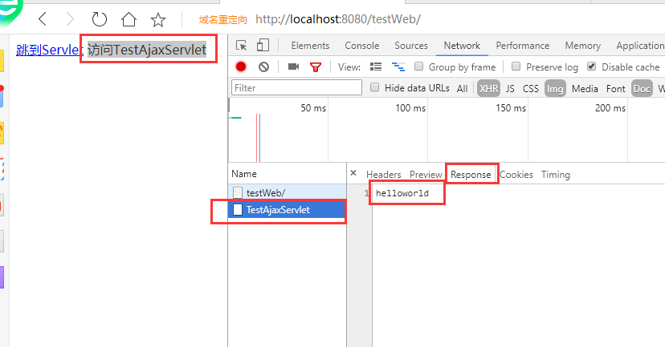
我们可以看到，当我们点击了“访问TestAjaxServlet”的时候，浏览器发出了一个异步请求，并且成功的返回了数据。
但是，当我们在文件域file中访问TestAjaxServlet的时候，就是下面的图：
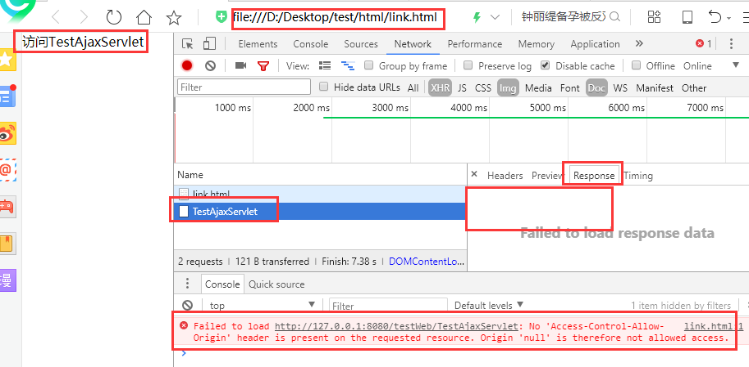
从图中可以看到，虽然服务器响应了，并且响应码status是200，但是服务器并没有响应任何数据，并且浏览器报错了。
【2】当我们有设置“Access-Control-Allow-Origin”头部信息，即将Java代码中的注释去掉，我们在http域中的访问和之前一样，而且file域也能够正常访问了。
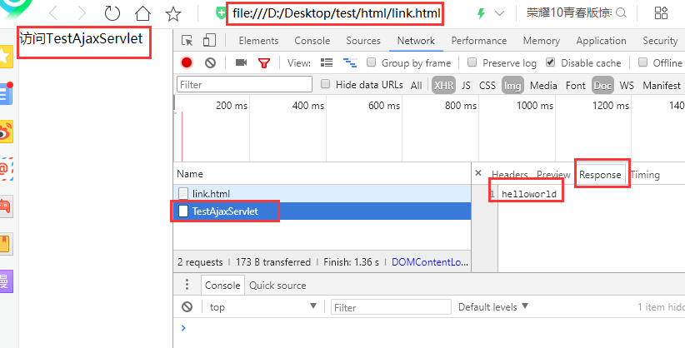
服务器端正常相应数据，并且浏览器不报错。

IE实现：
微软引入了XDR(XDomainRquest)类型。这个对象与XHR类似，但能实现安全可靠的跨域通信。XDR对象的安全机制部分实现了W3C的CORS规范。
【注意】IE11浏览器不支持
以下是XDR与XHR的一些不同之处
1、cookie不会随请求发送，也不会随响应返回
2、只能设置请求头部信息中的Content-Type字段
3、不能访问响应头部信息
4、只支持GET和POST请求
这些变化使CSRF(Cross-Site Request Forgery)跨站点请求伪造和XSS(Cross-Site Scripting)跨站点脚本的问题得到了缓解。被请求的资源可以根据它认为合适的任意数据(用户代理、来源页面等)来决定是否设置Access-Control-Allow-Origin头部。作为请求的一部分，Origin头部的值表示请求的来源域，以便远程资源明确地识别XDR请求
XDR对象的使用方法与XHR对象非常相似。也是创建一个XDomainRequest的实例，调用open()方法，再调用send()方法。但与XHR对象的open()方法不同，XDR对象的open()方法只接收两个参数：请求的类型和URL
所有XDR请求都是异步执行的，不能用它来创建同步请求。请求返回之后，会触发load事件，响应的数据也会保存在responseText属性中，如下所示
<input id="btn" type="button" value="跨域请求">
<div id="result"></div>
<script>
btn.onclick = function(){
var xdr = new XDomainRequest();
xdr.onload = function(){
result.innerHTML = xdr.responseText;
};
xdr.open("get", "https://www.webhuochai.com/test/iecors.php");
xdr.send(null);
}
</script>
【注意】在IE浏览器中，不支持http与https之间，即不同协议间的跨域请求，会提示SCRIPT5: 拒绝访问
var xdr = new XDomainRequest();
xdr.onload = function(){
alert(xdr.responseText)；
};
xdr.onerror = function(){
alert("An error occurred.");
}
xdr.open("get", "https://www.webhuochai.com/test/iecors.php");
xdr.send(null);
鉴于导致XDR请求失败的因素很多，因此建议不要忘记通过onerror事件处理程序来捕获该事件；否则，即使请求失败也不会有任何提示。
在请求返回前调用abort()方法可以终止请求：
xdr.abort(); //终止请求
与XHR一样，XDR对象也支持timeout属性以及ontimeout事件处理程序
var xdr = new XDomainRequest();
xdr.onload = function(){
alert(xdr.responseText);
};
xdr.timeout = 1000;
xdr.ontimeout = function(){
alert("Request took too long.");
};
xdr.open("get", "https://www.webhuochai.com/test/iecors.php");
xdr.send(null);
这个例子会在运行1秒钟后超时，并随即调用ontimeout事件处理程序
为支持POST请求，XDR对象提供了contentType属性，用来表示发送数据的格式
var xdr = new XDomainRequest();
xdr.onload = function(){
alert(xdr.responseText);
};
xdr.onerror = function(){
alert("An error occurred.");
};
xdr.open("post", "https://www.webhuochai.com/test/iecors.php");
xdr.contentType = "application/x-www-form-urlencoded";
xdr.send("name1=value1&name2=value2");
这个属性是通过XDR对象影响头部信息的唯一方式

带凭据请求：
默认情况下，跨源请求不提供凭据(cookie、HTTP认证及客户端SSL证明等)。通过将withCredentials属性设置为true，可以指定某个请求应该发送凭据。
【注意】IE10-浏览器不支持
如果服务器接受带凭据的请求，会用下面的HTTP头部来响应
Access-Control-Allow-Credentials: true
开发者必须在AJAX请求中打开withCredentials属性
var xhr = new XMLHttpRequest();
xhr.withCredentials = true;
否则，即使服务器同意发送Cookie，浏览器也不会发送。或者，服务器要求设置Cookie，浏览器也不会处理
但是，如果省略withCredentials设置，有的浏览器还是会一起发送Cookie。这时，可以显式关闭withCredentials
xhr.withCredentials = false;
如果发送的是带凭据的请求，但服务器的响应中没有包含这个头部，那么浏览器就不会把响应交给javascript(于是，responseText中将是空字符串，status的值为0，而且会调用onerror()事件处理程序)。另外，服务器还可以在Preflight响应中发送这个HTTP头部，表示允许源发送带凭据的请求
需要注意的是，如果要发送Cookie，Access-Control-Allow-Origin就不能设为星号，必须指定明确的、与请求网页一致的域名。同时，Cookie依然遵循同源政策，只有用服务器域名设置的Cookie才会上传，其他域名的Cookie并不会上传，且(跨源)原网页代码中的document.cookie也无法读取服务器域名下的Cookie

